INDICAÇÃO Nº 5044/2017

Sugere ao Poder Executivo Municipal a operação tapa buraco na extensão da Rua Indaiá proximidades do nº 765, no bairro Batagin, neste município.

Excelentíssimo Senhor Prefeito Municipal,

Nos termos do Art. 108 do Regimento Interno desta Casa de Leis, dirijo-me a Vossa Excelência para sugerir que, por intermédio do Setor competente, seja realizada operação tapa buraco na extensão da Rua Indaiá proximidades do nº 765, no bairro Batagin, neste município.
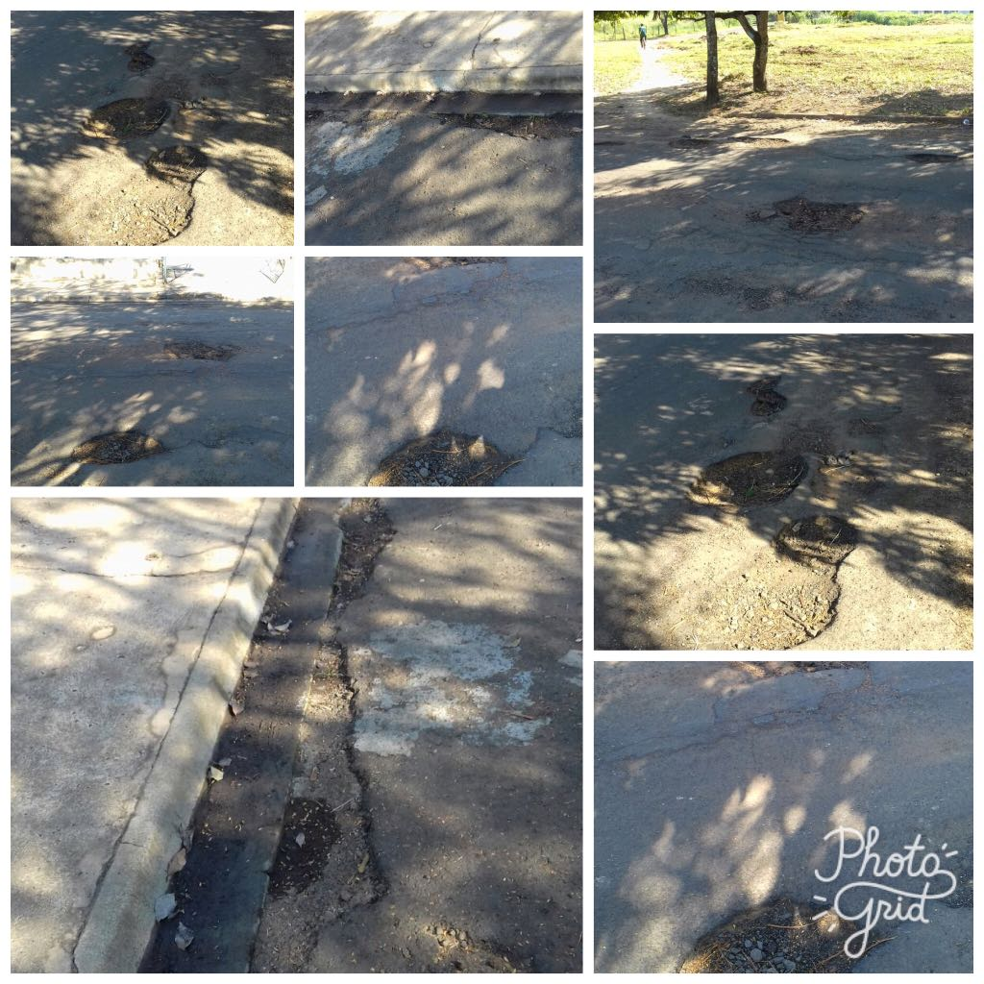
Justificativa:
Conforme fotos acima, este vereador pôde constatar que há fissuras e depressão na malha asfáltica no endereço acima supracitado, fato que pode vir a agravar com o passar dos dias, assim, havendo serviços paliativos neste momento no local, pode evitar que haja um gasto maior de recursos públicos no futuro. Pelo exposto, peço se possível URGÊNCIA no atendimento dessa indicação.

Plenário “Dr. Tancredo Neves”, em 02 de junho de 2.017.

JESUS VENDEDOR

-Vereador / Vice Presidente-

